Michael Möller, Dipl.-Wirtschaftsinformatiker (BA)
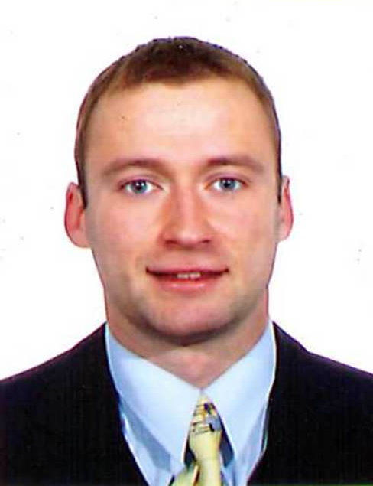
SAP Senior Consultant, SAP Senior Solution Architect, SAP Senior Developer
Adresse: | Peter-Eckermann-Str. 7  98693 Ilmenau
Telefon: | + 49 (0) 177 / 89 58 512
Fax: | + 49 (0) 1212 / 51 07 36 092
E-Mail: | mmo@michaelmoeller.net
Internet: | www.michaelmoeller.net
Jahrgang: | 1979

Entwicklung und Beratung

Leistung:
- Beratung, Entwicklung und projektbegleitende Unterstützung bei der Einführung und Erweiterung von SAP PLM
- Planung und Realisierung der Altdatenübernahme
- Konzeption und Implementation neuer Prozesse und Funktionalitäten für SAP cFolders sowie Entwicklung von Reporting-, Dialog- und Workflowanwendungen auf SAP Basis
Erfahrung:
- Einführung und kundenspezifische Erweiterung von SAP PLM
- Konzeption und Entwicklung von Anwendungen auf SAP Basis
- Planung, Umsetzung und Durchführung der Altdatenübernahme
Sprachen:
- Deutsch, Englisch, Spanisch
Regionale Flexibilität:
- Weltweit, Vor-Ort-Einsatz zu 100% möglich

Fachliche Kenntnisse

Programmiersprachen/  Programmiermodelle/  Schnittstellen: | WebDynpro, ABAP, ABAP OO, BSP, HTMLB, HTML^{business}  Java, JSP, C#, VB.net, DOM, SAX  XML, XPath, XLink, XML Schema, XSL/XSLT, XSL-FO  HTML, XHTML, DHTML, CSS, JavaScript, VB Script  SQL
Systeme/  Web-Server: | SAP ERP, SAP R/3, SAP R/3 Enterprise, SAP Netweaver  SAP cFolders  SAP Content Server  SAP Web-Application-Server
Lösungen/  Anwendungen/  SAP Module: | SAP Product Lifecycle Management (PLM)  SAP Dokumentenverwaltungssystem (DVS)  SAP Engineering Integration  SAP Business Workflow  SAP Konvertierungsanbindung  SAP Archivanbindung  SAP MM, CA, PP

Projekthistorie

09/07 – heute | Projekt: | Erweiterung, Betrieb und Betreuung SAP PLM
 | Rolle: | Consultant, Solution Architect
 | Inhalt: | - Konzeption von SAP PLM Solutionarchitekturen und Systemerweiterungen sowie Systembetreuung in den Themen:  - Engineering-Integration (Teamcenter, AutoCAD, COMOS, digitale Fabrik, Innoface, PDMLink, Prosan, ELCAD, PARTSolutions)  - Logistikintegration  - Änderungsmanagement  - Dokumentenmanagement  - Produkt- und Strukturdatenmanagement  - Kunden- und Lieferantenintegration  - Änderungskostencontrolling  - Anwenderbetreuung  - SAP Releasewechsel  - Konzeption von Systemablösungen und Datenmigrationen
 | Branche: | Verkehrstechnik
08/08 - 11/08 | Projekt: | Digitale Fabrik
 | Rolle: | Software Architekt, Entwickler
 | Inhalt: | Konzeptionen und Implementierungen im Rahmen der Anbindung der digitalen Fabrik
 | Branche: | Verkehrstechnik
09/07 – 11/07 | Projekt: | Logistikintegration in SAP PLM
 | Rolle: | Software Architekt, Entwickler
 | Inhalt: | Technische Konzeption und Umsetzung der Übergabe von Produktdaten aus den Konstruktionsprozessen in die Logistik.
 | Branche: | Verkehrstechnik
06/07 - 11/07 | Projekt: | Web-Zugriff auf DMS-Daten
 | Rolle: | Software Architekt, Entwickler
 | Inhalt: | Technische Konzeption und Umsetzung des Web-Zugriffs auf Daten des Dokumenten Management Systems
 | Branche: | Anlagenbau

12/05 – 08/07 | Projekt: | SAP PLM Erweiterung und Ablösung von PDM Altsystemen
 | Rolle: | Software Architekt
 | Inhalt: | - Konzeption der technischen Umsetzung von SAP PLM-Erweiterungen zur Ablösung zweier Altsysteme (eBase, eMatrix)  - Planung und Realisierung der Altdatenübernahme  - Entwicklung der Funktionalitäten zur Anbindung externer Kunden und Lieferanten über cFolders und openPDM  - Entwicklung kundenspezifischer PLM-Erweiterungen und Workflowanwendungen
 | Branche | Verkehrstechnik
11/06 – 12/06 | Projekt: | Einführung der SAP-Konvertierung
 | Rolle: | Software Architekt
 | Inhalt: | Planung und Realisierung der Dokumenten-Konvertierung basierend auf SAP Konvertierungs-framework
 | Branche: | Medizintechnik
09/05 – 11/05 | Projekt: | Abbildung Konfigurationsmanagement in SAP PLM
 | Rolle: | Entwickler
 | Inhalt: | Umsetzung des Konfigurationsmanagement-Prozesses auf SAP PLM-Basis
 | Branche: | Verkehrstechnik
09/05 – 12/05 | Projekt: | Migration eines PDM-Altsystems
 | Rolle: | Software Architekt/Entwickler
 | Inhalt: | Erstellung und Umsetzung des Migrationskonzeptes zur Ablösung eines Legacy-Altsystems
 | Branche: | Verkehrstechnik
08/05 – 11/05 | Projekt: | Umsetzung Qualitätsbewertung in SAP
 | Rolle: | Entwickler
 | Inhalt: | Umsetzung des Fachkonzepts eines Qualitätsprozesses in SAP
 | Branche: | Automobilbau
04/05 – 07/05 | Projekt: | Analyse des Qualitätsbewertungsprozesses
 | Rolle: | Solution Architekt
 | Inhalt: | Analyse des existierenden Qualitätsmanagement-prozesses zur Abbildung auf SAP PLM Basis, sowie Erstellung von Fach- und IT-Konzept.
 | Branche: | Automobilbau
12/04 – 01/05 | Projekt: | Web-Zugriff auf EDM Daten
 | Rolle: | Entwickler
 | Inhalt: | Zugriff auf Produktstruktur- und Dokumentdaten über SAP WAS
 | Branche: | Medizintechnik
08/04 – 09/04 | Projekt: | Kundenspezifische Anpassung des SAP Änderungsprozesses
 | Rolle: | Entwickler
 | Inhalt: | Workflowunterstützte Funktionalitätserweiterung des SAP Änderungsprozesses
 | Branche: | Medizintechnik
01/04 – 04/05 | Projekt: | mySAP PLM Einführung und Erweiterung
 | Rolle: | Entwickler
 | Inhalt: | Einführung und kundenspezifische Anpassung von SAP PLM zur Ablösung von 4 Altsystemen
 | Branche: | Verkehrstechnik
07/02 – 01/04 | Projekt: | Entwicklung einer Collaborations-Plattform auf SAP cFolders Basis
 | Rolle: | Software Architekt/Entwickler
 | Inhalt: | Erweiterung der SAP cFolders:  - neue betriebswirtschaftliche Objekte  - Offline-Schnittstellen  - Adressverwaltung  - Terminverwaltung  - Applets für Up/Download-Funktionalitäten
 | Branche: | Maschinenbau

